ЗАХАРОВСКИЙ муниципальныЙ РАЙОН

Отдел образования и молодёжной политики администрации муниципального образования - Захаровский муниципальный район

сегодня в номере:
Педагогическая практика
«Лесной хозяин – бурый медведь», конспект занятия по познавательному развитию в подготовительной группе (стр. 2)
Из опыта работы учителя Сменовского филиала МОУ «Захаровская СОШ №1» Рязановой Л.И. (стр. 9)
Из опыта работы учителя МОУ «Безлыченская СОШ» Коломейцевой Н.В. (стр. 20)

Информационные материалы
Итоги школьного этапа всероссийской олимпиады школьников за 2017/2018 и 2018/2019 учебные годы (сравнительный анализ) (стр. 29 )
Итоги муниципального этапа всероссийской олимпиады школьников в 2018/2019 учебном году (стр. 34 )

Из методической копилки воспитателя
МДОУ Захаровский детский сад №1
Буртасовой Татьяны Васильевна

Конспект интегрированного занятия по
познавательному развитию
(в подготовительной группе)

«Лесной хозяин – бурый медведь»
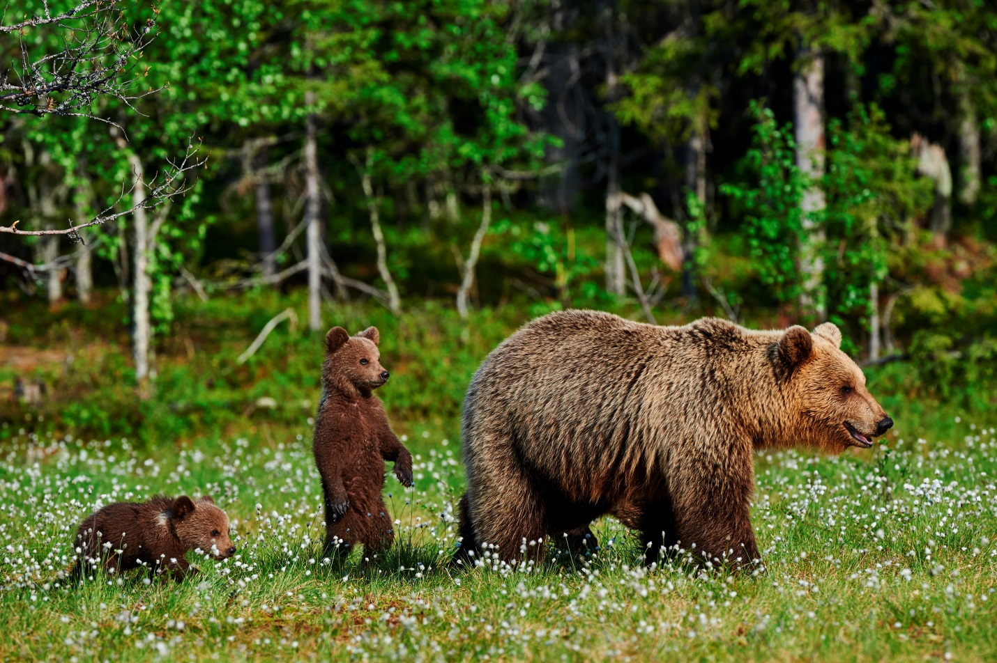
Цель: обогащение представления детей о животных, занесённых в Красную книгу Рязанской области.
Задачи:
Образовательные: уточнить и расширить представления детей о буром медведе.
Развивающие: развивать связную речь, активизировать словарь детей; развивать любознательность, память, внимание, мышление.
Воспитательные: воспитывать любовь и бережное отношение к природе.
Словарная работа: активизация словаря: Красная книга, берлога, медвежата, медведица; обогащение словаря: всеядный, медведь-шатун, пестун.
Интеграция образовательных областей: познавательное, речевое, социально-коммуникативное, физическое развитие.
Материалы и оборудование: презентация, письмо-приглашение, ёмкость с водой, стаканы с приклеенным листком бумаги (изображением медвежонка) на дне, карточки для д/и «Что ест медведь?», карточки для д/и «Чьи следы?», магнитная доска, медали «Знатоки бурых медведей».

Ход занятия
Организационный момент
Воспитатель: Ребята, у меня для вас есть письмо. Мне его передал почтальон. Сейчас мы его прочитаем.
Вы стесняться бросьте,
Приходите в гости!
Путь совсем не длинный-
Лесом прямиком.
Угощу малиной,
Угощу медком.
А зимой ко мне, ребята,
Не советую ходить.
А зимой меня, ребята,
Не советую будить!
Кто же приглашает нас в гости?
Дети: Медведь.
Воспитатель: Как вы думаете, можем мы сейчас пойти к медведю в гости?
Дети: Нет. Медведь сейчас спит. И в гости к нему идти лучше летом.
Основная часть.
Воспитатель: Я вам предлагаю узнать побольше о медведе. Какой медведь живёт в наших лесах?
Дети: Бурый медведь.
Воспитатель: Да. И он занесён в Красную книгу Рязанской области. Вы знаете, что такое Красная книга?
Дети: В Красную книгу заносят исчезающих животных.
Воспитатель: А что вы знаете о буром медведе?
Дети рассказывают о буром медведе.
Воспитатель: Я тоже хочу рассказать вам о буром медведе. (Слайд №2). Медведь – самый крупный хищник. Его вес может достигать 300 кг. У него крупное тело с мощными лапами. (Слайд №3). На них имеются огромные когти, их длина может достигать двадцати сантиметров. А сейчас мы услышим, как ревёт медведь. (Слайд №4).
(Слайд №5). Окрас шерсти у медведя равномерный, от светло-коричневого до тёмно-коричневого, почти чёрного (бурый, значит, коричневый). Мех очень густой, состоит из двух слоёв шерсти: одного короткого, он греет медведя, другого – длинного, он защищает кожу медведя от воды. Сейчас мы проведём опыт и узнаем, как же можно выйти сухим из воды. Посмотрите, на дне моего стакана расположился очень самоуверенный мишка. Он совсем не боится, что намокнет. Берем стакан, переворачиваем его и, не наклоняя, аккуратно опускаем в воду, вынимаем так же аккуратно и проверяем нашего медвежонка. Хотите попробовать сами?
Дети сами проводят опыт.
Воспитатель: Как вы думаете, что помогло нашему медвежонку выйти сухим из воды?
Дети делают вывод.
Воспитатель: При ходьбе медведь наступает одновременно либо на левые лапы, либо на правые, поэтому кажется, что он переваливается из стороны в сторону. Покажите, как вы изображаете медведя. (Слайд №6). Посмотрите, как он движется. Но неуклюжесть медведя очень обманчива. (Слайд №7). При необходимости косолапый легко срывается в галоп и с легкостью догоняет человека. Медведи развивают скорость более сорока километров в час (с такой скоростью у нас по селу едут машины). А самый быстрый человек бежит со скоростью двадцать километров в час, что в 2 раза медленнее, чем медведь.
Слово "медведь" в переводе с общеславянского, означает "ест мёд". Но медведь – всеядное животное. А что значит всеядное?
Дети: Значит, ест всё.
Воспитатель: Питается и животной и растительной пищей, очень любит рыбу. (Слайд №8).Посмотрите, какой он ловкий рыболов. (Слайд №9).Медведи часто разоряют муравейники, чтобы добыть и съесть личинок. Очень любит медведь растительную пищу: поедает черемшу (медвежий лук), осот, ягоды. Какие ягоды любит медведь?
Дети: Малину. (Слайд №10).
Воспитатель: А ещё бруснику, чернику, ежевику. Любит и орехи, желуди, яблоки. (Слайд №11). Часто медведь проводит время на лугу, где питается травой, как лошадь или корова: при этом он срывает траву лапой и отправляет ее себе в пасть. И, конечно, медведи любят мёд. Кстати, медведи невосприимчивы к пчелиным укусам. Давайте немного поиграем. Вам нужно выбрать карточку с тем, что ест медведь, прикрепить её к доске и назвать, что это.
Дети выбирают карточки и располагают их на магнитной доске.

Воспитатель: Жизнь бурого медведя заключается в основном в поиске пищи, особенно перед зимней спячкой, так как ему надо нагулять жир. Перед тем как погрузиться в сон, зверь старательно запутывает следы: петляет, как заяц, кружит и даже идёт задом наперёд. Спит медведь долго, целых 5 месяцев, с ноября по март. (Слайд №12).
А сейчас отгадайте загадку:
Дерево гроза свалила,
Корневища оголила.
И медведи под корнями
Яму вырыли когтями.
Велика в земле нора,
Сверху – хвороста гора.
Как зовется та нора?
Подскажи-ка, детвора.
Дети: Берлога.
Воспитатель: Если медведя разбудить, он больше не заснёт. Кто знает, как называется такой медведь? (Слайд №13). Проснуться медведь может и от голода, если недостаточно сделал запасы. Встретить в лесу медведя-шатуна очень опасно. Он голодный и может напасть. Человеку в зимнем лесу может помочь знание следов диких животных. А вы знаете, как выглядят следы диких животных? Тогда давайте поиграем.
Д/и «Чей след?» (Слайд №14).
Воспитатель: Поздней зимой в берлоге появляются детёныши. Как они называются?
Дети: Медвежата.
Воспитатель: А мама у них называется …?
Дети: Медведица.
Воспитатель: (Слайд №15) Рождаются медвежата у спящей медведицы слепые, глухие, лысые и очень маленькие, намного меньше человеческого ребёнка. Но растут быстро и весной уже выходят с мамой из берлоги.
Физкультминутка
Мишка вышел из берлоги,
Огляделся на пороге. (Повернуться влево и вправо.)
Потянулся он со сна: (Потянуться.)
К нам опять пришла весна. (Руки вытянуть вверх.)
Чтоб скорей набраться сил,
Головой медведь крутил. (Покрутить головой.)
Наклонялся взад-вперёд, (Наклониться вперёд и назад.)
Вот он по лесу идёт. (Помаршировать на месте.)
Ищет мишка корешки
И трухлявые пеньки. (Сделать наклоны вперёд.)
В них съедобные личинки —
Для медведя витаминки. (Наклониться поочерёдно к левой и правой ноге.)
Наконец медведь наелся (Погладить по животу.)
И на брёвнышке уселся. (Сесть на место.)

Воспитатель: Часто с медведицей остаётся один медвежонок, родившийся в прошлом году. (Слайд №16).Такого медвежонка называют «пестуном», от слова «пестовать», что значит, приглядывать. Он присматривает за маленькими медвежатами. Про такого медвежонка-пестуна написал в своём рассказе «Купание медвежат» Виталий Бианки.
Чтение рассказа В. Бианки «Купание медвежат».
Воспитатель: Медведь является символом нашей страны, России, нашего народа. Существует много русских народных сказок, где героем (главным или второстепенным) является медведь. Давайте ещё немного поиграем и устроим викторину. Разделимся на 2 команды. Каждая команда по очереди называет сказку, где есть герой – медведь.
Викторина.
Рефлексия.
Воспитатель: Кто пригласил нас в гости?
Дети: Медведь.
Воспитатель: А что вы узнали нового о медведе?
Дети рассказывают, что узнали нового.
Воспитатель: Почему медведь бурый занесён в Красную книгу?
Дети отвечают.
Воспитатель: Молодцы. Вы настоящие знатоки бурых медведей. И поэтому в честь этого получаете медали.

Карточки к дидактической игре «Что ест медведь?»
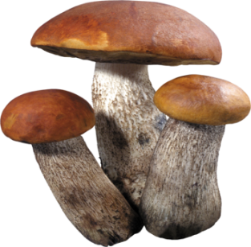
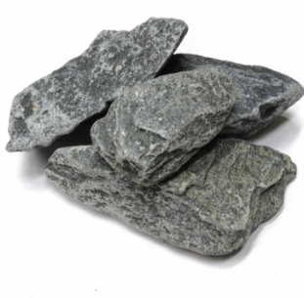
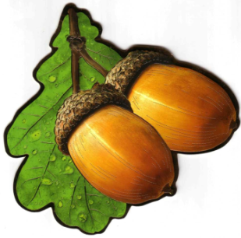
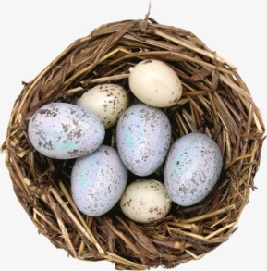

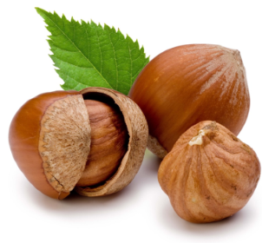
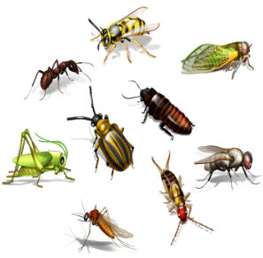
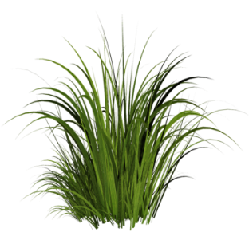
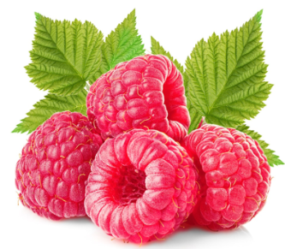

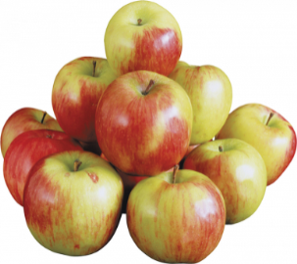
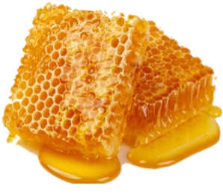
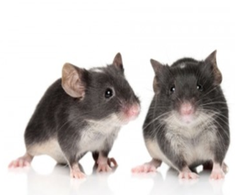
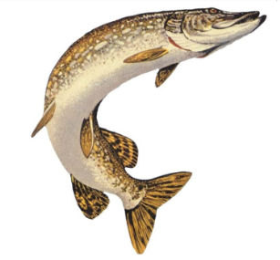

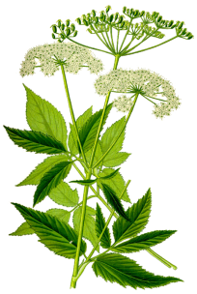
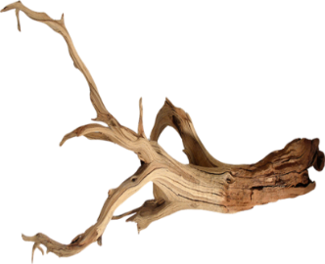

Карточки к дидактической игре «Чьи следы?»

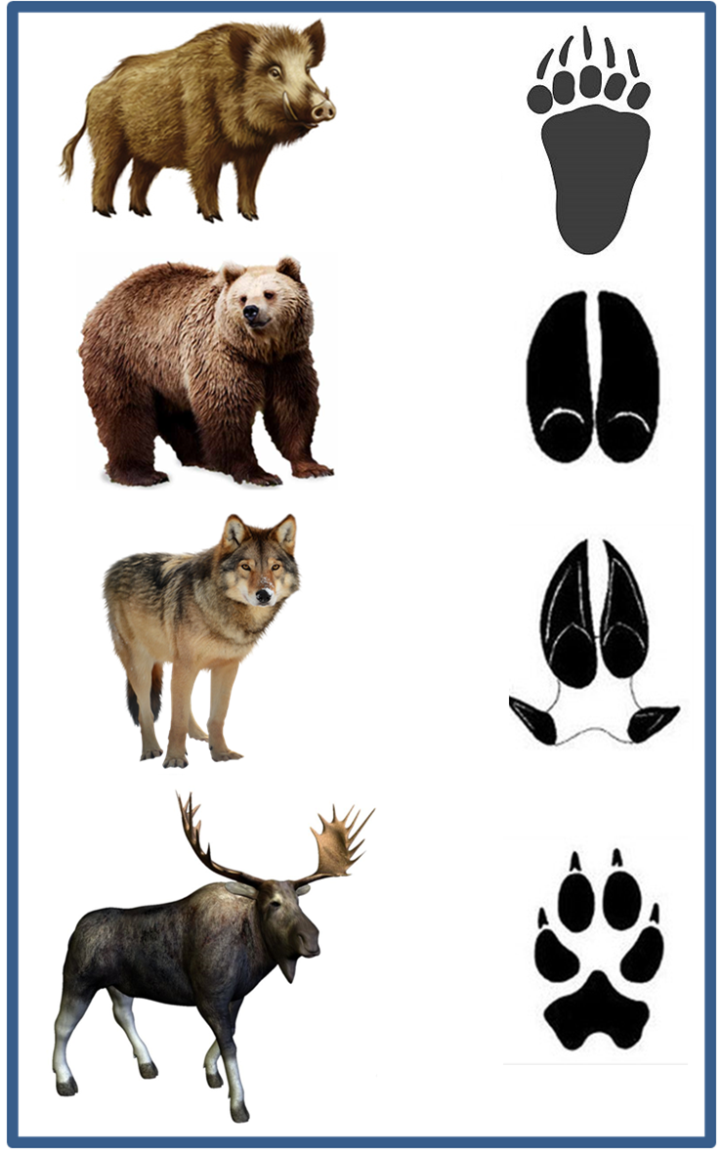
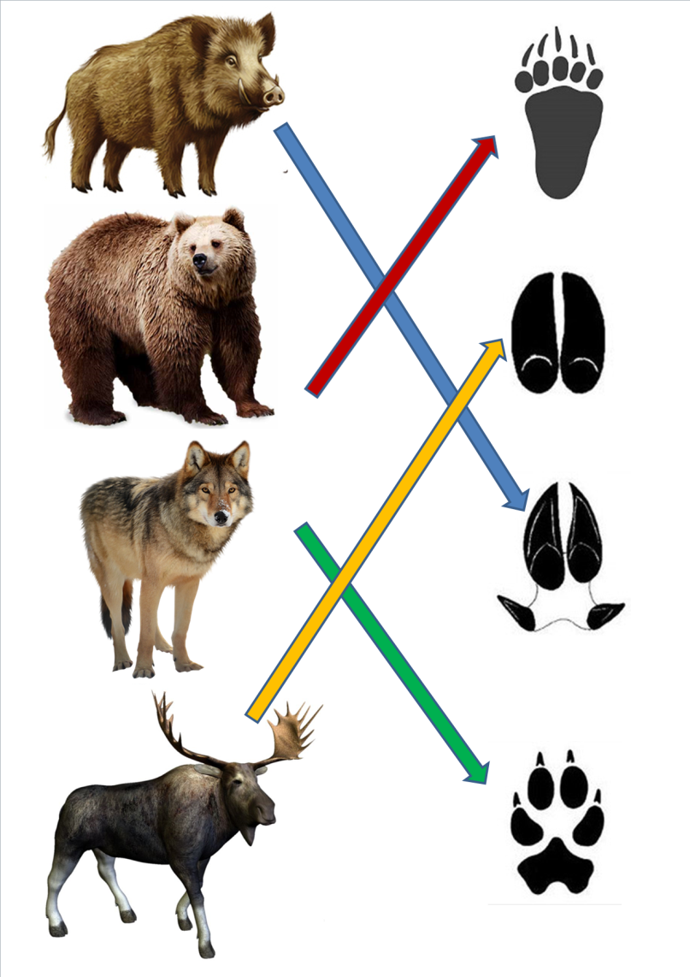

Из опыта работы учителя Сменовского филиала
МОУ «Захаровская СОШ №1»
Рязановой Любови Ивановны

Использование современных
образовательных технологий
преподавания регионального
компонента в курсе истории России

Глубокие структурные изменения в российском обществе привели к появлению новых идей, новых ценностей, формированию модели нового человека. Изменились задачи образования, в том числе и исторического. В их основу положены принципы гуманизации, гуманитаризации, дифференциации обучения. На федеральном уровне социальный заказ сформирован в Законе «Об образовании в РФ», Концепции исторического образования, Историко – культурном стандарте, а также в задачах, поставленных Президентом перед школьным историческим образованием.
Проблемы становления гражданского общества требуют от личности иного уровня сознания, способности к самообразованию, умения отстаивать свою жизненную позицию, компетентности в различных видах деятельности, успешной социализации.
Задачи школьного исторического образования:
- создать условия для получения выпускниками прочных знаний по истории России;
- сформировать представление об основных этапах развития многонационального российского государства;
- показать историю России как неотъемлемую часть мирового исторического процесса;
- раскрыть суть исторического процесса как совокупности усилий множества поколений россиян.

Работа по реализации этих задач привела меня к созданию собственной системы обучения в области исторического образования. В ее основе лежит системно-деятельностный подход обучения предмету, отбор оптимальных приемов и методов обучения в условиях нашей сельской школы, усиление воспитательного потенциала обучения, использование интерактивных методов преподавания регионального компонента в курсе истории России, который очень актуален в современных условиях: воспитывает глубокое уважение к нашему историческому прошлому, помогает формированию нравственных качеств личности, способствует росту духовной культуры, что связано с решением задачи формирования чувства национального достоинства и национального самосознания.
Главными задачами своей деятельности считаю усвоение учащимися знаний и умений по историческим вопросам и применение их в различных жизненных ситуациях. Дети должны знать историю своей семьи, своего села, области, страны. В ходе обучения прививаю учащимся навыки работы с различными источниками информации, их анализу, формирование и аргументацию своего мнения, умение слушать и слышать противоположные мнения, толерантность.
Через данный предмет стремлюсь познакомить учащихся с различными оценками и взглядами на события прошлого и настоящего, сформировать их активную жизненную позицию и способность к дальнейшей интеграции в изменяющийся социум.
Важнейшей целью своей деятельности считаю воспитание учащихся в духе гражданственности и патриотизма, осознания того, что они живут в великой стране – России.
Для достижения обозначенных целей я в своей работе использую различные формы и методы организации учебной деятельности, основанной на:
– выяснении уровня информированности по истории родного края;
– работе в группах, парах;
– проектной деятельности;
– исследовательской деятельности;
– организации игровой деятельности;
– работе с различными историческими источниками.
Планируя уроки, я учитываю:
– своеобразие темы, степень ее изученности;
– место и роль данной темы в курсе, воспитание гражданских качеств личности;
– уровень способностей учащихся данного класса, их познавательную активность;
– отбор учебного материала;
– необходимые и достаточные знания и умения;
– цели и задачи урока;
– соотношение объема самостоятельной и коллективно-распределительной работы на уроке, ее формы;
– связь с предыдущим материалом;
– форму и тип урока;
– оптимальный набор приемов и методов, поскольку ни один из них не является идеальным.
Региональный компонент изучается в неразрывной связи с историей страны, что способствует конкретизации и лучшему пониманию исторических явлений и процессов, формирует личностное отношение к прошлому и настоящему, развивает устойчивые познавательные интересы и творческие способности учащихся.
Учитывая все это, я включаю региональный компонент как дополнение к базисной программе по истории России и по-новому подхожу к его подаче. Региональный компонент в изучении истории России включается с 6 класса в разные темы. Это позволяет с одной стороны, узнать историю своего края, а с другой стороны, увидеть неразрывную связь истории малой родины с историей России и всего мира в целом, понять место и роль ее в общем историческом процессе.
Учитывая возрастные особенности учащихся 6-9 классов, стараюсь организовать работу таким образом, чтобы сформировать устойчивый интерес к историческому прошлому и настоящему, понимание исторических явлений и процессов, личностное отношение к событиям и фактам; развивать познавательные интересы и творческие способности учащихся. Для этого использую различные формы и методы обучения как на уроках истории, так и во внеклассной работе. Так в теме «Древние славяне» в 6 классе на отдельном уроке изучаются быт и верования славян на основе племени вятичей, проживавших на территории Рязанского края. Учащиеся составляют календарь языческих праздников, рисуют домовых, леших, водяных, отмечают, что в наш быт вошло от древних славян, обыгрывают сценки праздников древних славян, рассказывают, как они проходят сейчас в нашей местности, выявляют сходства и различия. На карте учащиеся отмечают район проживания вятичей и свой район. Это позволяет детям погрузиться в мир истории и понять, что люди, жившие сотни лет назад, также, как и мы умели работать и отдыхать, радоваться жизни и переживать невзгоды, т.е. «услышать живые голоса истории».
При изучении тем «Образование Рязанского княжества», «Расцвет Рязанского княжества в домонгольский период» использую метод проектов. Учащиеся разделяются на группы и материал по темам: «Географическое положение Рязанского княжества», «Правители», «Занятия жителей». Первой группе учащихся предлагается сделать анимированную карту, с нанесением на нее городов, рек, направлением походов рязанских князей. Вторая группа учащихся из разных исторических источников, включая летописи, информацию Интернет-источников, материалов историков В.О.Ключевского, Н.М.Карамзина собирает материал о рязанских князьях, их взаимоотношениях с князьями других русских княжеств. Третья группа собирает материал о занятиях жителей: сельском хозяйстве, ремеслах, торговле. Затем идет совместная работа по составлению презентации. Для второго урока учащиеся готовят презентацию «Клады Старой Рязани», используя материалы русских государственных музеев, в которых хранятся экспонаты, найденные при раскопках Древней Рязани. Затем делается вывод о высоком уровне развития хозяйства и культуры Рязани в домонгольский период. Совместно с учителем литературы проводим бинарный урок «История Рязанской земли в устном народном творчестве». На этом уроке дети узнают о былинных героях Рязанской земли, учатся получать знания из различных источников, определяя правду и вымысел, описанные в былинах.
Тема «Гибель Рязани» изучается на основе посещения историко-архитектурного музея-заповедника г. Рязани. Перед экскурсией дети получают задание: «Сделать вывод о причинах гибели Рязани и придумать сценарий спектакля о героях Рязанской земли». Евпатий Коловрат, Авдотья-Рязаночка, князь Федор, княгиня Евпраксинья – судьба этих людей никого не оставляет равнодушным. У детей развиваются эмоциональные чувства сопереживания, вместе с тем они учатся коллективно работать над общим делом. В совместной работе школьников создается ситуация успеха, которая стимулирует ребенка к достижению все больших и больших результатов.
Организуя коллективную деятельность, я выявляю способы действий участников и направляю их рефлексию на продуктивное взаимодействие. В результате этого дети:
– осознают и обсуждают эмоциональный опыт, полученный при выполнении работы;
– видят за историческими персоналиями, действительными и вымышленными, реальные исторические события;
– формируют свое мировоззрение, свою оценку исторических персоналий и событий.
Предтеча Куликовской битвы – битва на реке Воже изучается на основе экскурсии на Глебово городище Рыбновского района. Река Вожа берет начало в Захаровском районе у села Большое Коровино. Дети знакомятся с топонимикой названия села – большая кровь, а значит и наша земля, и наша малая родина не осталась в стороне от больших событий, и она полита кровью далеких предков, сражавшихся с монголо-татарами. После экскурсии дети готовят фотовыставку с Глебова городища.
При изучении Куликовской битвы, я подвожу учащихся к мысли о том, что сила русского народа в его единстве, что только совместными усилиями можно одолеть любого врага. И конечно, не обойтись русской земле без героев, которыми она была богата во все времена. Учащиеся готовят сообщения о Пересвете и Ослябле, а затем проводится игра «Отгадай, о ком говорим». Игра приносит детям радость, активизирует их память, мышление. При подготовке к игре учащиеся обращаются к дополнительной литературе, а это значит, что идет процесс интеллектуального развития, совершенствования. Знания, полученные после определенных усилий, являются самыми прочными. В свободной обстановке лучше усваивается материал урока.
В качестве завершающего урока по изучению регионального компонента в 6 классе я провожу игру «Историческая мозаика», посвященную древнерусскому быту.

Календарно –тематическое планирование по истории. 6 класс

31 | Наша Родина – Россия. Рязанская область на карте современной России | 1
32 | Древние люди и их стоянки на территории современной России | 1
33 | Неолитическая революция. Первые скотоводы, земледельцы, ремесленники | 1
34 | Образование первых государств | 1
35 | Восточные славяне и их соседи. История заселения родного края. Вятичи. | 1
37 | Первые известия о Руси | 1
38 | Становление Древнерусского государства | 1
39 | Первые русские князья | 1
40 | Правление князя Владимира. Крещение Руси | 1
41 | Русское государство при Ярославе Мудром | 1
42 | Русь при наследниках Ярослава Мудрого. Владимир Мономах | 1
43 | Общественный строй и церковная организация на Руси. Распространение христианства в рязанском крае. | 1
44 | Культурное пространство Европы и культура Древней Руси. | 1
45 | Культуры родного края в древности. Повседневная жизнь населения | 1
46 | Место и роль Руси в Европе. Повторительно-обобщающий урок. | 1
47 | Политическая раздробленность в Европе и на Руси | 1
48 | Владимиро-Суздальское княжество | 1
49 | Рязанское княжество | 1
50 | Новгородская республика | 1
51 | Южные и юго-западные русские княжества | 1
52 | Повторительно-обобщающий урок по теме «Русь в сер. XII- сер. XIII века» | 1
53 | Монгольская империя и изменение политической картины мира | 1
54 | Батыево нашествие на Русь | 1
55 | Борьба рязанцев с монголо-татарским нашествием.Оборона Рязани. | 1
56 | Северо-Западная Русь между Востоком и Западом | 1
57 | Золотая Орда: государственный строй, население, экономика и культура | 1
58 | Литовское государство и Русь | 1
59 | Усиление Московского княжества в Северо-Восточной Руси | 1
60 | Объединение русских земель вокруг Москвы. Куликовская битва. Участие рязанцев в Куликовской битве | 1
61 | Развитие культуры в русских землях во второй половине XIII-XIV вв | 1
62 | Родной край в истории и культуре Руси. | 1
63 | Повторительно-обобщающий урок по теме «Русские земли в сер. XIII-XIV вв» | 1
64 | Русские земли на политической карте Европы и мира в начале XV в Московское княжество в первой половине XV в.. | 1
65 | Распад Золотой Орды и его последствия | 1
66 | Московское государство и его соседи во второй половине XV в. Взаимоотношения Рязани и Москвы | 1
67 | Формирование культурного пространства единого Российского государства. Человек в Российском государстве второй пол. XV в. | 1
68 | Повторительно-обобщающий урок «Россия и мир» с древности до конца XV в. | 1

Конспект урока: «Оборона Рязани»
Цель: познакомить учащихся с героической обороной Рязани от монголо-татарского нашествия.
Задачи:
выявить причины падения Рязани;
показать значимость обороны Рязани для всей Руси в ходе монголо-татарского нашествия;
совершенствовать умения разрешать проблемы;
самостоятельно работать с дополнительной литературой, с картой, продолжать формирование коммуникативной способности;
на примерах героических подвигов рязанцев в борьбе с монголо-татарами воспитывать уважение к историческому прошлому своей Родины, родного края.
Оборудование: карта «Борьба народов нашей страны против иноземных захватчиков в XIII в.», интерактивная доска, иллюстрации: «Героическая оборона Рязани в 1237 году», «Евпатий Коловрат», Фильмы «Легенда о Коловрате», «Монголо-татары»
Планируемые результаты
Предметные:
Научатся: выделять причины поражения русских войск от монголо-татарского войска, определять роль обороны Рязани в ходе всего монголо-татарского нашествия на Русь, работать с различными историческими источниками.
Получат возможность научиться: показывать на карте направления походов Батыя, характеризовать последствия монголо-татарского нашествия на Русь, выделять основные события в хронологическом порядке; применять понятийный аппарат исторического знания и приемы исторического анализа для раскрытия сущности событий и явлений.
Ход урока.
- Организационный момент.
- Мотивационно-целевой этап.
На экране учитель показывает отрывок из фильма Российского военно-исторического общества «Монголо-татары».
Как это было?
Откроем еще одну героическую страницу истории нашего Рязанского края.
Сегодня мы увидим, как героически обороняли наши земляки свой город, откроем имена тех, кто навечно вписал свое имя в историю своей Родины – России. Только внимательный может почувствовать, насколько важно было это событие для Русского государства и понять душой и сердцем защитников Рязани.
- Актуализация опорных знаний.
Давайте вспомним, как начинались эти события.
- Устные ответы учащихся
- Как называлось монголо-татарское войско? Русское войско?
- Кто стоял во главе монголо-татарского войска? Русского войска?
- Как были вооружены монгольские воины? Русские воины?
- Работа с карточками. После выполнения задания учащиеся проводят взаимопроверку, а затем учитель показывает на экране правильные ответы.
- Заполните пропуски в предложениях, используя выделенные слова в скобках
«_________ племена монголов объединил ___________ , получивший на
__________, съезде монгольской знати, титул _____________, что означает «хан, _________, как океан». Его армия имела чёткую ____________ и железную _____________. Самой крупной боевой единицей был___________ , равный десяти тысячам. Бегство с поля хотя бы
одного воина влекло за собой казнь всего десятка. Монголы покорили _______________, Китай. _________ спас тайфун, который получил название __________ - «______________ветер».
(Чингисхан, тумен, организацию, Среднюю Азию, Темучжин, божественный, кочевые, камикадзе, великий, Японию, курултае, дисциплину).
«Кочевые племена монголов объединил Темучжин, получивший на
курултае, съезде монгольской знати, титул Чингисхан, что означает «хан, великий, как океан». Его армия имела чёткую организацию и железную дисциплину. Самой крупной боевой единицей был тумен, равный десяти тысячам. Бегство с поля хотя бы одного воина влекло за собой казнь всего десятка. Монголы покорили Среднюю Азию, Китай. Японию спас тайфун, который получил название камикадзе - «божественный ветер».
- Разгадайте путаницу. Переставьте буквы в словах и у вас получится:
- Княжеские раздоры, борьба князей династии Рюриковичей за великокняжеский престол
«БИУСЦЫО» _________________ .
- Они обратились к русским князьям за помощью в борьбе с монголо-татарами в 1223 г.
«ОВПОЫЛЦ» _________________ .
- Имя внука Чингисхана, который нанѐс в 1237 году сокрушительный удар по Руси
«ЫБЙАТ» _____________.
- Название тайфуна, спасшего Японию от монголов
«АДЗЕКАМИК» _________________ .
- УСОБИЦЫ
- ПОЛОВЦЫ
- БАТЫЙ
- КАМИКАДЗЕ
IV. Введение в новый материал.
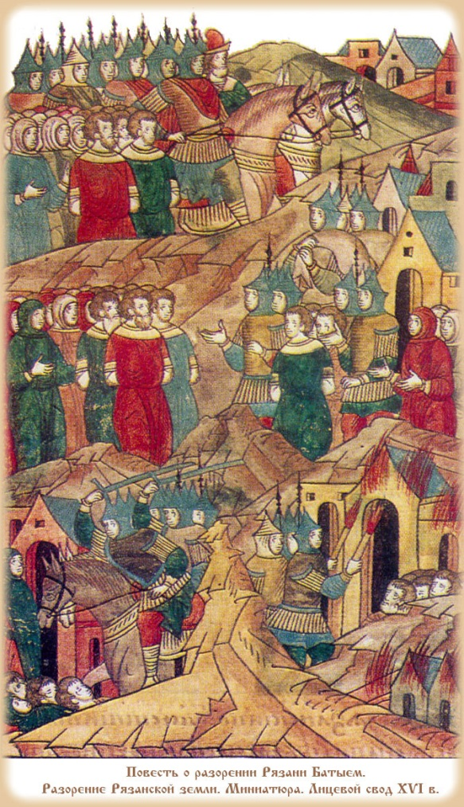
После выполнения заданий учащимися учитель зачитывает отрывок из Лаврентьевской летописи
«В тот же 1237 год зимой пришли из восточных стран на Рязанскую землю лесом безбожные татары и начали завоевывать Рязанскую землю»,- пишет летописец, - застонала Рязанская земля, зарыдали жены и матери, заплакали дети, горе пришло на Рязань. Первой она приняла удар монголо-татарских полчищ».
Сегодня мы увидим, как героически обороняли наши земляки свой город, откроем имена тех, кто навечно вписал свое имя в историю своей Родины – России. Только внимательный может почувствовать, насколько важно было это событие для Русского государства и понять душой и сердцем защитников Рязани.

V. Работа по теме урока.
1. Постановка проблемного вопроса
«Почему, несмотря на отчаянное сопротивление рязанцев, хану Батыю удалось захватить Рязань?»
2. Рассказ учителя с элементами беседы.
А) Прибытие в Рязань татарских послов, потребовавших десятую долю всего, что имеют. Рязанский князь Юрий ответил: «Когда нас никого не будет, все будет ваше»
Б) Рязанский князь Юрий просит помощи у других князей.
Вопрос учащимся: «Как вы думаете, почему рязанского князя не поддержали другие русские князья?»
Обобщение ответов учащихся
Феодальная раздробленность, отсутствие единства и взаимопомощи.
В) Осада Рязани.
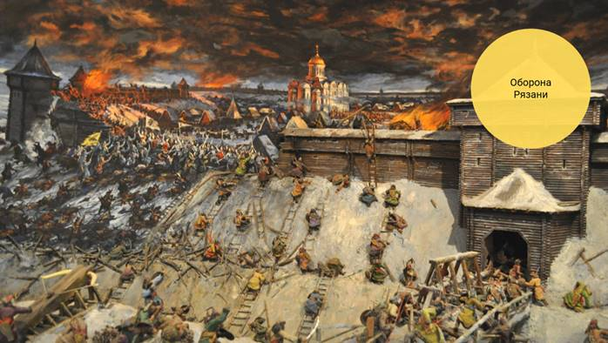

В ходе обороны города спаслись немногие, из рязанцев остался в живых крестьянин Савелий. Он нам расскажет, как происходила осада Рязани.
3. Сообщение учащегося от имени участника событий.
«С утра татары подошли близко к рязанским стенам. Лестницы стали выдвигаться на стены со всех сторон. Звяга и Ваула встали рядом со мной. Мы сталкивали жердями каждого, кто подымался по лестнице. Тут же на стене отчаянно защищались остальные рязанские ратники.
К полудню штурм был отбит. Но в течение пяти суток мы упорно продолжали оборонять свой город. Штурмы повторялись и днем, и ночью. Татары посылали на приступ все новые, свежие отряды. Они лезли упрямо, надеясь на скорую поживу. Я, Звяга и Ваула помогали друг другу чередуясь. Во время недолгого затишья мы ложились тут же спать и засыпали мгновенно.
К воротам подползли два тарана, они упорно били и били без остановки и, наконец, раскололи ворота. С криками торжества ворвались в них враги и натолкнулись на толстую каменную стену, наглухо закрывавшую вход. Ее сложили за дни штурма наши женщины, которым помогали дети. Мы видели, что силы наши слабеют, понимали, что конец близок…
На шестой день осады, 21 декабря, татары стали нас одолевать. Дикий, радостный вой несся со всех концов города. Татары уже бежали по улицам. И рубили старых и малых, никому не давая пощады. Они разбили церкви, сожгли храмы. К вечеру в Рязани в живых не осталось никого.
В числе немногих спасшихся был и я. Несмотря на ледяную воду, я переплыл Оку. В мокрой одежде, с топором за поясом, я вылез на противоположный берег и остановился. В последний раз оглянулся на Рязань.
В вихре пламени и дыма выделялись колокольни горевших церквей. Я ясно слышал вой и крики победителей, одинокий звон православного набатного колокола».
Вопрос учащимся: «Что помогло Савелию и его друзьям пять дней держать оборону Рязани?»
Обобщение ответов учащихся.
Сообщение второго учащегося о Евпатии Коловрате
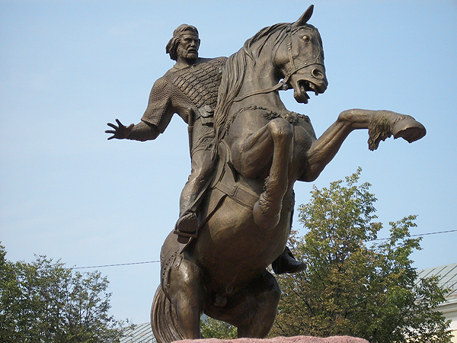

Памятник Евпатию Коловрату на Почтовой улице города Рязани
«Постоял за землю Русскую один из ее славных богатырей- героев- Евпатий Коловрат. Он был, по преданию, рязанским боярином и в момент разорения Батыем Рязани находился в Чернигове.
В народной легенде о нем говорится, что Евпатий сразу же выступил в поход с малой дружиной и стремительно продвигался вперед. Когда он увидел родную землю и город разоренными, он стал скликать разбежавшихся и укрывшихся по лесам рязанцев. Ему удалось собрать дружину в 1700 человек.
Воины, словно на крыльях, бросились догонять монголов и с ходу напали на стан Батыя в Суздальской земле.
Евпатий с дружиной начали сечь застигнутого врасплох врага без милости и пощады. Страшен был сам Евпатий Коловрат, удалой воин-богатырь. Когда меч его притуплялся, он бросал его, поднимал с земли другой и снова шел в бой.
Полки Батыя пришли в смятение и долго не могли опомниться и понять, откуда и кто такой грозой налетел на них и сеет смерть. Врагу, говорит предание, казалось, что сами мертвые восстали и нагрянули на него. И Батый «возбоялся» непомерной силы и удали Евпатия.
Врагу удалось в ходе боя захватить пятерых русских дружинников. Они были изранены и обессилены. Когда их приволокли к Батыю, хан спросил:
-Какой вы веры, какой земли и за что мне много зла творите?
И рязанцы ответили с достоинством:
-Веры мы христианской, слуги великого князя Юрия Игоревича Рязанского, а полку Евпатия Коловрата. Посланы от князя Игоря Игоревича Рязанского тебя, сильна зверя, почтить, и честно проводить, и честь тебе воздать.
Батый был удивлен их гордым ответом и послал против Евпатия Коловрата своего шурина Хостоврула со свежими и сильными полками. Хостоврул хвастался, что приведет к Батыю Коловрата живым. Однако Евпатий, богатырь рязанский, сразил ханского ставленника. Силы сторон были слишком неравны. Враги убили Евпатия и принесли его мертвого хану».
Учащиеся смотрят отрывок из фильма «Легенда о Коловрате» (сцена последней битвы)

Вопрос учащимся: «Какое впечатление у вас сложилось о Евпатии Коловрате?»
«С кем из защитников Рязанской земли можно сравнить Евпатия Коловрата?»
Обобщение ответов учащихся.
Обобщение учителя. Славные богатыри жили на Рязанской земле, даже враги поражались их мужеству и отваге.
Былины рассказывают еще об одном защитнике земли Рязанской – смелой, скромной женщине Авдотье Рязаночке, которая после разорения Рязани пошла в стан Батыя и мудростью своей освободила соотечественников из плена.
Рассказ учащегося об Авдотье Рязаночке с использованием презентации
Приложение 1. «Презентация Авдотья Рязаночка»
Обобщение учителя.

Таким образом, на защиту Рязани встали все от мала до велика и проявили мужество, отвагу и любовь к родному краю.
Ответ на проблемный вопрос «Почему, несмотря на отчаянное сопротивление рязанцев, хану Батыю удалось захватить Рязань?»
Ответы учащихся, обобщение ответов учителем.
VI. Рефлексия.
Облако "тегов", которые необходимо дополнить. Выберите одно из них и дополните.
- сегодня я узнал...
- было трудно…
- я понял, что…
- я научился…
- я смог…
- было интересно узнать, что…
- меня удивило…
- мне захотелось…
VII. Домашнее задание. На выбор: нарисовать понравившегося героя, прочитать дополнительную литературу, посмотреть фильм «Легенда о Коловрате».

Веб-адрес публикации http://infourok.ru/prezentaciya k uroku istorii v klasse oborona ryazani 3590083.html

Из опыта работы учителя
МОУ «Безлыченская СОШ»
Коломейцевой Натальи Васильевны

Конспект занятия по

внеурочной деятельности

«МОЯ МАМА – ЛУЧШЕ ВСЕХ»

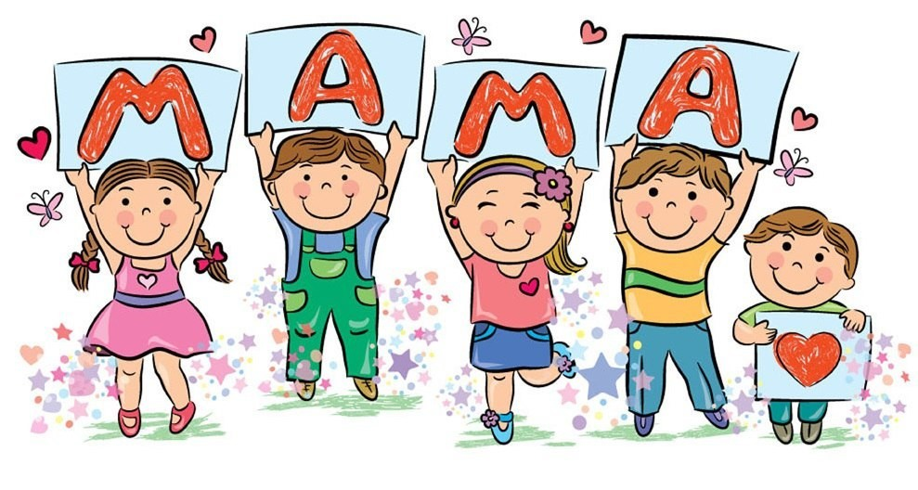

Цель: Способствовать формированию ценности семейного общения.

Задачи: 1.Повышать уровень самоуправления в классе.
2. Повышать уверенность в своих силах.
3. Создавать условия для раскрытия творческого потенциала.
4. Создавать условия для установления прочных позитивных отношений в классном коллективе и в семье.

Оборудование: Плакат « Моя мама – лучше всех», набор продуктов и кухонных принадлежностей для конкурса, куклы, детская посуда, столик, ноутбук, фотоаппарат.

В подготовке и проведении мероприятия использована технология организации педагогической деятельность по Байбородовой Л.В

Подготовительный этап.

А) Собрание класса по теме: « Чем удивить маму в праздник?»

Б) Игра « Интерес» (На листочках написать дела, которыми мы можем удивить маму, написать все предложения на доске, выбрать самые актуальные, объединиться в группы с учетом желаний и возможностей каждого. Каждая группа составляет план действий с целью пропаганды своего увлечения. Группы защищают свои проекты, планы, обсуждение предложений и отбор идей в план подготовки мероприятия.)

В) Подготовка группами своего дела, номера.

Г) Представление своего номера, обсуждение его совместно с другими группами, корректировка.

Ход праздника
- Вступительное слово ведущих (учителя и родителя)
- Стихи (дети)
- Игра « Мамочка» (родители и дети)
- Стихи (дети)
- Сценка “3 мамы” (дети)
- Конкурс « Свари кашу»
- Песня «Мамочка, милая, мамочка»
- Конкурс « Кулинарная фантазия» (родители)
- Стихи (дети)
- Конкурс “Угадай маму” (дети, родители)
- Стихи (дети)
- Вручение подарков (дети)
- Финальная песня (дети)
- Чаепитие

(звучит медленная музыка)
Ведущая (учитель):

Есть в природе знак святой и вещий,
Ярко обозначенный в веках.
Самая прекрасная из женщин -
Женщина с ребёнком на руках!
Пусть ей вечно солнце рукоплещет,
Так она и будет жить в веках,
Самая прекрасная из женщин-
Женщина с ребёнком на руках!

Здравствуйте, сегодня мы рады приветствовать наших дорогих гостей, всех ребят, и, конечно же, самых милых, любимых, родных и любимых мам!
“О, как прекрасно это слово “мама”! Сегодня мы хотели бы подарить приятные минуты радости сидящим мамам и дважды мамам - бабушкам.
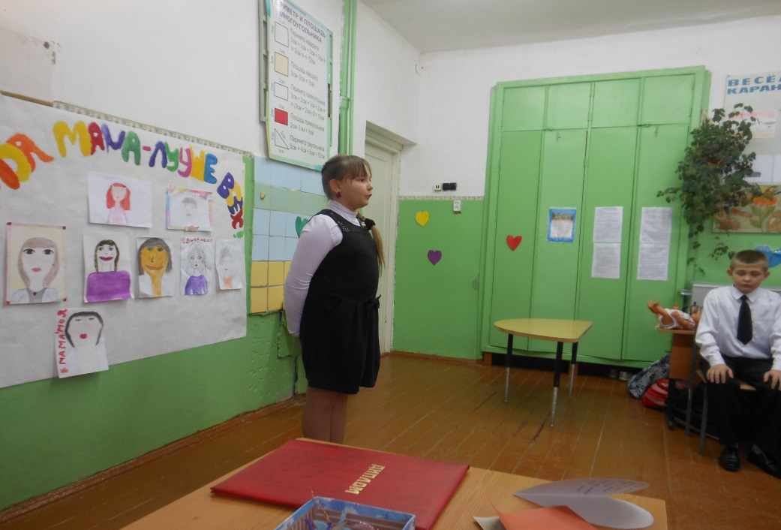
1 ученик
Разные дети живут на планете,
Но мам своих любят все дети на свете
Бывает, что мы и не слушаем мам,
А мамы нас учат хорошим делам.
2 ученик
А мамы нас учат, как добрыми быть,
Как Родину нашу беречь и любить.
Мамы все могут, мамы помогут,
Мамы умеют все понимать.
3 ученик
Дорогие наши мамы,
Мы и сами признаем,
Что, конечно, не всегда мы
Хорошо себя ведем.
4 ученик
Мы вас очень, очень любим,
Будем добрыми расти.
И всегда стараться будем
Хорошо себя вести.
5 ученик
Я решил сварить компот
В мамин день рождения.
Взял изюм, орехи, мед,
Килограмм варенья.
Все в кастрюлю поместил,
Размешал, воды налил.
На плиту поставил и огня прибавил.
Чтобы вышло повкуснее,
Ничего не пожалею!
Две морковки, лук, банан,
Огурец, муки стакан, половину сухаря
В мой компот добавил я.
Все кипело, пар клубился,
Наконец, компот сварился!
Маме я отнес кастрюлю:
«С днем рождения мамуля!»
Мама очень удивилась, засмеялась, восхитилась.
Я налил компоту ей
Пусть попробует скорей!
Мама выпила немножко
И… закашлялась в ладошку.
А потом сказала грустно:
«Чудо – щи! Спасибо! Вкусно!»
6 ученик
Пригласили в гости к нам
Мы бабушек и мам.
Обещаем, обещаем,
Здесь не будет скучно Вам!
Всё готово к празднику.
Так чего мы ждём?
давайте праздник
Наш начнем!

Игра «Мамочка»
Мать учит нас быть мудрыми, дает советы, заботится о нас, оберегает. Давайте поиграем в игру «Ма-моч-ка!». Я буду задавать вопрос, а вы хором отвечайте: «Мамочка!». Только дружно и громко!
- Кто пришел ко мне с утра? (Мамочка!)
- Кто сказал: «Вставать пора»?
- Кашу кто успел сварить?
- Чаю в чашку кто налил?
- Кто косички мне заплел?
- Целый дом один подмел?
- Кто меня поцеловал?
- Кто ребячий любит смех?
- Кто на свете лучше всех?
Сценка “3 мамы” Действующие лица: ведущий, бабушка, мама, дочка Танюша.
(В центре стоит стол и 4 стула, на одном из стульев в отдалении сидит кукла)
Ведущий:
Танюша под вечер с прогулки пришла
И куклу спросила…
Танюша:
Как, дочка, дела?
Опять ты запачкала ручки и ножки,
Наверно, играла с собакой и кошкой?
И съела не суп, а конфетку одна.
С этими дочками просто беда!
(усаживает куклу за стол)
Ведущий:
Танюшина мама с работы пришла
И Таню спросила…
Мама:
Как, дочка, дела?
Опять заигралась, наверно в саду?
Опять ухитрилась забыть про еду?
“Обедать”, - кричала бабуся 100 раз.
А ты отвечала: “Сейчас да сейчас”
С этими дочками просто беда!
(мама усаживает дочку за стол)
Ведущий:
Тут бабушка, мамина мама пришла
И маму спросила…
Бабушка:
Как, дочка, дела?
Наверно, в больнице за целые сутки
Опять для еды не нашла ни минутки,
А вечером столько съела сухой бутерброд.
Ведь столько у вас там забот и хлопот!
Нельзя же сидеть целый день без обеда,
Уж доктором стала, а все непоседа -
Ты ведь, родная, так молода.
С этими дочками просто беда!
(мама садится за стол, бабушка расставляет чашки)
Ведущий:
Три мамы в столовой сидят,
Три мамы на дочек глядят.
Что с дочками сделать упрямыми?
Все:
Ох, как непросто быть мамами!
Ведущая 1:
Мамы разные нужны
Мамы всякие важны!
Конкурс « Свари кашу»
Читается стихотворение, в котором перечисляются продукты. Если названный продукт нужен для приготовления каши, дети говорят «ДА», если не нужен – «НЕТ».

Сорока – белобока
Задумала кашу варить,
Чтобы деток накормить.
На рынок пошла
И вот, что взяла..
Парное молоко – да!
Куриное яйцо – нет!
Крупа манная – да!
Капуста кочанная - нет!
Солёный огурец – нет!
Мясной холодец – нет!
Сахар да соль – да!
Белая фасоль – нет!
Масло топлёное – да!
Рыбка солёная – нет!
Лавровый лист – нет!
Китайский рис – да!
Чернослив да изюм – да!
Шоколадный лукум – нет!
Перец болгарский – нет!

Все поют песню «Мамочка милая, мамочка моя»

Мамочка, Милая, Мама Моя!
Зореньки краше и солнца милей
Та, что зовётся мамой моей.
Мамочка, милая, мама моя,
Как хорошо, что ты есть у меня!
Ветер завоет, гроза ль за окном,
Мамочка в доме – страх нипочём.
Мамочка, милая, мама моя,
Как хорошо, что ты есть у меня!
Спорится дело, веселье горой –
Мамочка, значит, рядом со мной.
Я тебя, мамочка, очень люблю,
Песенку эту я ей подарю.
Мамочка, Милая, Мама Моя!

Конкурс:
Ученик:

На свете добрых слов
Живёт немало
Но всех добрее
И нежней одно:
Из двух слогов
Простое слово “мама”
И нету слов
Роднее, чем оно!

Конкурс « Кулинарная Фантазия»
Ведущая : Наша мама - самый дорогой человек в жизни. С мамой ты можешь поделиться самым сокровенным: она всегда выслушает, поймёт, простит.
Ученик:

Обойди весь мир вокруг
Только знай заранее,
Не найдёшь теплее рук
И надёжней маминых.
Не найдёшь на свете глаз
Ласковей и строже
Мама каждому из нас
Всех людей дороже.
Сто путей, дорог вокруг
Обойди по свету
Мама - самый лучший друг
Лучше мамы нету!

Ученик:

Улыбаюсь я как, мама
Так же хмурюсь я упрямо.
У меня такой же нос,
И такой же цвет волос
Ростом ниже я,
Но всё же и глаза, и нос похожи
Ходим в ногу: я и мама.
Так похожи – говорят.
Только мама смотрит прямо,
Я налево и направо
А ещё смотрю назад!
Спорить с вами не хочу.
Вы мне так поверьте.
Моя мама лучше всех
Лучше всех на свете!

Конкурс «Угадай, чья мама"

Дети: по 2 строчки

Наши мамы - хорошие такие!
Наши мамы – милые, родные!
Простите нас, за каждую морщинку
Ведь из - за нас бывает вам не сладко
Простите нас за каждую слезинку
С родной щеки утёртую украдкой.
Да не коснётся ваших дней напасти
Сегодня Вам любви, здоровья, счастья
Мы все вас обожаем, им счастья пожелаем
И песенку красивую споём.

Дети исполняют песню на мотив “Маленькая страна”

Мамочка лучше всех на свете
Мамочку любим мы
Мамочке все улыбки наши
Лучшие в мире сны.
Мама всегда в делах домашних
Много у ней забот
Знаем, что очень сильно мама
К вечеру устаёт
Припев:
Мамы роднее нет,
Мамы роднее нет
В чём же любимой мамы нашей
Молодости секрет?
Вырастим мы своих детишек
И через много лет
Тоже узнаем самый главный
Мамин большой секрет.
Только любовь большая мама
Стариться не даёт
Пусть же она родная наша,
Долго ещё живёт.

припев
Ученик

Ты самая красивая,
Ты самая хорошая!
На ласковое солнышко
И на меня похожая
Дарю тебе улыбку
Дарю тебе цветок
Хочу, чтоб ты порхала
Всегда, как мотылёк!

Вручаем подарки, сделанные своими руками

Ведущая : Дорогие наши, родные, мы очень рады, что Вы у нас есть!
Ведь Вы – самые близкие для нас люди.
Спасибо, что Вы нашли время и пришли сегодня к нам. Приходите чаще, ведь школа – это второй дом ваших детей, а значит и ваш дом. До свидания!
До встречи! Счастья, Вам и здоровья!

Итоги школьного этапа всероссийской олимпиады школьников за 2017/2018 и 2018/2019 учебные годы
В соответствии с порядком проведения Всероссийской олимпиады школьников и согласно графику проведения 1 (школьного) этапа всероссийской олимпиады школьников в период с 18 сентября по 16 октября 2018 во всех образовательных организациях района проведены школьные олимпиады, кроме астрономии, экономики, МХК .
В школьном этапе ВОШ приняли участие 1843 школьника 5-11 классов (прошлом учебном году 1912 учащихся, что меньше на 69 человек) в 17 предметных олимпиад.
Победителями стали 263 участник, в прошлом году 328, что на 65 человек меньше чем в прошлом. Призерами стали 271 учащихся, в прошлом учебном году 233, что на 38 человек больше чем в прошлом учебном году.
Анализ количественного состава участников школьного этапа ВОШ показывает, что происходит уменьшение численности учащихся, принимающих участие в олимпиадном движении и на уровне образовательных учреждений и на муниципальном.
В целом количество учеников, участвовавших в школьном этапе ВОШ уменьшилось на 69 человек, также выявлено что количественный показатель подготовки победителей по сравнению с прошлым учебным годом снизился на 65 человек (в этом году-263 победителя, в прошлом учебном году-328).
Наибольшее количество детей принимали участие в школьной олимпиаде по географии-176 учащихся 5-11 классов, физической культуре-171 учащийся, математике-169 человек, русскому языку-164 учащихся, обществознанию-155 учащихся 6- 11 классов.
Наименьшее количество детей принимали участие в школьном этапе олимпиадах по информатике, ОБЖ, технологии, экологии.
Средний показатель участия образовательных учреждений Захаровского муниципального образования в школьном этапе всероссийской олимпиады школьников составил 89,5%, что в принципе для нашего района является неплохим показателем работы педагогов школ по выявлению и поддержке одаренных детей.
Наиболее высокие результаты школьного этапа ВОШ учащиеся показали по следующим предметам:

*география-29 победителей,24 призера (16,5%, 13,6%)
*биология-28 победителей,20 призеров (21%, 14,5%)
*русский язык-23 победителя,23 призера (14%, 14%)
*литература-23 победителя,24 призера (15,2%, 15,9%)
*математика-22 победителя, 23 призера (13%, 13,6%)
*обществознание-21 победитель,27 призеров (13,5%,17,4%).
Самые низкие показатели школьного этапа всероссийской олимпиады школьников выявлены по следующим предметам:
*информатика -1победитель,2 призера (4,5%,8,8% от общего количества учащихся принявших участие в школьном этапе предметной олимпиады)
*экология -5 победителей,1 призер (13%, 3,8%)
*физика-7 победителей,13 призеров (9,5%, 17,5%).
Лидером по количеству учащихся, принявших участие в школьном этапе предметных олимпиад, а также победителей и призеров является МОУ ЗСОШ №1 – 571, из них:
*победителей-77 (13,5% от общего количества участников)
*призеров-141 (24,7% от общего количества участников предметных олимпиад). ЗСОШ №1 провела состязание среди учащихся 5-11 классов по 16 олимпиадам. Педагоги Плахинского филиал МОУ ЗСОШ №2 провели все предметные олимпиады (кроме немецкого языка-не изучается).
Федоровский филиал не проводил олимпиады по биологии, информатике, ОБЖ, технологии, физике, физкультуре.
МОУ Большекоровинская СОШ не проводила предметные олимпиады по информатике, физической культуре, истории.
Осовской филиал – по информатике, литературе, технологии. Таким школьным курсам как технология, информатика, физика в образовательных учреждениях нашего района не уделяется должного внимания.
Субботинский филиал МОУ ЗСОШ №1 не проводил олимпиады по химии информатике, технологии.
МОУ Безлыченская СОШ не проводила олимпиаду по технологии.
МОУ ЗСОШ №2 не проводила олимпиаду по праву, информатике, технологии.

Методические рекомендации:
- В рамках щкольного этапа Олимпиады проводить внеконкурсные мероприятия: мастер-классы, викторины, выставки, экскурсии, деловые игры, предметные недели и т.д.
- Повышать стремление к состязательности, к достижению успеха, мотивировать учащихся к расширению кругозора.
- Создавать ситуацию успеха, поднимать интерес к изучению предмета.
- Развивать интеллектуальный потенциал участников предметных олимпиад.
- Выявлять мотивированных обучающихся, проявляющих особые способности к предмету, обладающие наиболее высоким уровнем знаний и умений, стремящихся к активному участию в жизни общества.

ПРИЛОЖЕНИЕ 1

Итоги школьного этапа
Всероссийской олимпиады школьников
Захаровский муниципальный район
в 2018-2019 учебном году

Общеобразова- тельный предмет | Количество участников по классам |  |  |  |  |  |  |  | Кол-во победителей | Кол-во призеров
Общеобразова- тельный предмет | 5 | 6 | 7 | 8 | 9 | 10 | 11 | Итого | Кол-во победителей | Кол-во призеров
Русский язык | 31 | 25 | 25 | 28 | 29 | 12 | 14 | 164 | 23 | 23
Математика | 32 | 26 | 22 | 37 | 32 | 9 | 11 | 169 | 22 | 23
Химия | - | - | - | 22 | 16 | 4 | 12 | 54 | 8 | 8
Биология | 17 | 23 | 19 | 32 | 26 | 8 | 13 | 138 | 28 | 20
География | 36 | 23 | 24 | 40 | 30 | 10 | 13 | 176 | 29 | 24
Физика | - | - | 6 | 27 | 22 | 9 | 10 | 74 | 7 | 13
История | - | 30 | 15 | 34 | 24 | 8 | 14 | 125 | 15 | 17
Обществознание | - | 29 | 26 | 35 | 34 | 15 | 16 | 155 | 21 | 27
Право | - | - | 20 | 36 | 32 | 12 | 15 | 115 | 12 | 17
Литература | 31 | 27 | 17 | 28 | 28 | 11 | 9 | 151 | 23 | 24
Информатика | - | - | 9 | 9 | 2 | 6 | 6 | 24 | 1 | 2
Английский язык | 21 | 24 | 11 | 28 | 18 | 8 | 5 | 115 | 20 | 15
Немецкий язык | 5 | 5 | 3 | 7 | 5 | 1 | 1 | 27 | 6 | 2
Технология | 17 | 10 | 18 | 21 | 5 | 7 | 2 | 80 | 8 | 16
Физкультура | 32 | 32 | 24 | 34 | 28 | 13 | 8 | 171 | 23 | 26
МХК | - | - | - | - | - | - | - | - |  | ---
Экология | 2 | 2 | 7 | 11 | 4 | - | - | 26 | 5 | 1
ОБЖ | - | - | - | 33 | 21 | 11 | 14 | 79 | 12 | 13
Экономика | - | - | - | - | - | - | - | - | - | -
ИТОГО: | 224 | 256 | 248 | 462 | 356 | 144 | 163 | 1853 | 263 | 241

ПРИЛОЖЕНИЕ 2

Сравнительный анализ за 2017-2018 и 2018-2019 уч. г.г.

Общеобразовательный предмет | Всего участников |  | Победители |  | Призеры
Общеобразовательный предмет | 2017-2018 | 2018-2019 | 2017-2018 | 2018-2019 | 2017-2018 | 2018-2019
Русский язык | 171 | 164 | 30 | 23 | 21 | 23
Математика | 152 | 169 | 28 | 22 | 22 | 23
Химия | 62 | 54 | 13 | 8 | 12 | 8
Биология | 133 | 134 | 27 | 28 | 14 | 20
География | 170 | 176 | 24 | 29 | 15 | 24
Физика | 80 | 74 | 6 | 7 | 9 | 13
История | 124 | 125 | 17 | 15 | 14 | 17
Обществознание | 161 | 155 | 32 | 21 | 26 | 27
Право | 91 | 115 | 15 | 12 | 17 | 17
Литература | 167 | 151 | 34 | 23 | 20 | 24
Информатика | 69 | 34 | 3 | 1 | 0 | 2
Английский язык | 103 | 115 | 21 | 20 | 10 | 15
Немецкий язык | 29 | 27 | 6 | 6 | 7 | 2
Технология | 101 | 80 | 16 | 8 | 20 | 16
Физкультура | 181 | 171 | 33 | 23 | 15 | 26
МХК | 9 | 0 | 0 | 0 | 0 | 0
Экология | 38 | 26 | 5 | 5 | 1 | 1
ОБЖ | 62 | 79 | 15 | 12 | 10 | 13
Экономика | 9 | 0 | 3 | 0 | 0 | 0
ИТОГО: | 1912 | 1853 | 328 | 263 | 233 | 271

ПРИЛОЖЕНИЕ 3
Итоги школьного этапа ВОШ
по образовательным учреждениям за 2018-2019 учебный год

№ | Общеобр  предметы | Образовательные учреждения и  количество участников школьного этапа (победители/призеры)
 |  | ЗСОШ №1 | Смен.  филиал | Субб.  Филиал | ЗСОШ  №2 | Плах  филиал | Безл.  СОШ | Фёдоровск  филиал | Б-Коров  СОШ | Осовск  филиал
1. | Биология | 31(6/5) | 26(4/4) | 9(2/0) | 21(4/3) | 17(3/3) | 17(5/2) | 0 | 14(2/3) | 3(2/0)
2. | Информа-  тика | 8(0/1) | 11(0/0) | 0 | 0 | 5(1/1) | 10(0/0) | 0 | 0 | 0
3. | Англ яз | 47(9/5) | - | 10(0/0) | 14(4/2) | 13(2/4) | 13(2/4) | 10(3/0) | 3(0/0) | 5(0/0)
4. | Русский  язык | 48(6/8) | 15(1/2) | 6(0/0) | 18(3/1) | 19(3/4) | 29(6/4) | 14(3/2) | 9(0/2) | 6(1/0)
5. | Математика | 59(7/12) | 25(1/3) | 8(0/0) | 17(4/2) | 14(2/4) | 18(7/1) | 13(1/1) | 10(0/0) | 5(0/0)
6. | Литература | 48(6/0) | 15(1/1) | 7(1/0) | 17(4/4) | 22(3/4) | 24(5/3) | 14(3/3) | 4(0/1) | 0
7. | ОБЖ | 20(3/2) | 13(1/1) | 6(3/0) | 4(1/1) | 8(2/1) | 10(2/3) | 0 | 15(0/4) | 3(0/0)
8. | Технология | 49(7/13) | 11(0/0) | 0 | 0 | 16(1/2) | 0 | 0 | 4(0/1) | 0
9. | Физика | 18(3/4) | 11(1/0) | 6(0/0) | 10(2/2) | 5(0/1) | 17(1/6) | 0 | 4(0/0) | 3(0/0)
10. | Химия | 11(2/1) | 11(0/3) | 0 | 14(3/2) | 6(0/1) | 6(2/0) | 3(1/0) | 2(0/0) | 1(0/1)
11. | Экология | 0 | 0 | 0 | 0 | 14(3/1) | 0 | 0 | 9(0/0) | 3(2/0)
12. | Право | 36(4/11) | 16(2/2) | 6(1/0) | 0 | 9(2/2) | 16(2/0) | 9(0/0) | 21(0/2) | 2(1/0)
13. | Физкультура | 44(6/9) | 25(1/1) | 13(0/0) | 19(4/3) | 17(1/2) | 44(8/8) | 0 | 0 | 9(3/2)
14. | История | 49(5/14) | 20(3/2) | 6(1/0) | 13(1/1) | 8(4/0) | 15(1/1) | 11(0/0) | 0 | 3(0/0)
15. | Общество-  знание | 58(6/17) | 20(4/4) | 6(1/0) | 11(3/1) | 8(2/2) | 25(4/1) | 11(0/0) | 13(0/1) | 3(1/1)
16. | География | 43(6/9) | 26(4/4) | 9(2/0) | 21(5/0) | 23(2/4) | 20(3/3) | 12(4/1) | 19(2/2) | 3(1/1)
17. | Немецкий  язык | 2(1/0) | 25(5/2) | - | - | - | - | - | - | -
 | ИТОГО: | 571  (77/141) | 270  (28/29) | 92  (11/0) | 179  (38/22) | 204  (31/36) | 264  (48/36) | 97  (15/7) | 127  (4/16) | 49  (11/5)

Итоги муниципального этапа всероссийской олимпиады школьников в 2018/2019 учебном году

Всероссийская олимпиада школьников по общеобразовательным предметам-интеллектуальное соревнование, в рамках которого создаются условия для максимальной реализации, развития и проявления талантов и индивидуальных качеств одаренных детей. Основными целями и задачами олимпиады являются выявление и развитие у обучающихся творческих способностей и интереса к научно-исследовательской деятельности, создание необходимых условий для поддержки одаренных детей, пропаганда научных знаний, привлечение педагогов соответствующих предметов к работе с одаренными детьми. В целом Олимпиада служит развитию творческой инициативы ребенка.
Муниципальный этап всероссийской олимпиады школьников в 2018/2019уч.году проходил в соответствии с Положением о Всероссийской олимпиаде школьников ,утвержденным приказом Министерства образования и науки РФ от 18 ноября 2013года №1252 «Об утверждении Порядка проведения всероссийской олимпиады школьников», приказом министерства образования Рязанской области от 15.10.2018г. №1334 «Об утверждении графика проведения муниципального этапа всероссийской олимпиады школьников в Рязанской области в 2018/2019учебном году»,
приказам ОО и МП АМО: №190 от 16.10.2018г. «О проведении муниципального этапа всероссийской олимпиады школьников по предметам в 2018-2019 уч.году»;
№164 от 24.07.2017г. «Об утверждении Порядка проведения школьного и муниципального этапов всероссийской олимпиады школьников»;
№206 от 06.11.2018г. «Об установлении количества баллов по каждому общеобразовательному предмету и классу, необходимого для участия в муниципальном этапе всероссийской олимпиады школьников в 2018-2019учебном году» в образовательных учреждениях Захаровского района с 10 ноября по 11 декабря 2018г. проходил муниципальный этап всероссийской олимпиады школьников на базе МОУ «ЗСОШ №1», Плахинского филиала им.А.В.Александрова МОУ «ЗСОШ №2»
Продолжительность олимпиад соответствовала времени, рекомендованному в методических рекомендациях и требованиях по проведению муниципального этапа олимпиад.
В муниципальном этапе в 17 предметных олимпиадах приняло 292 участников из 7-11 классов 9 ОУ. Из-за низких результатов и отсутствия заявок от школ не проводились олимпиады по астрономии, МХК,экономике
Победителями и призерами муниципального этапа Олимпиады стали 65 участников: победителей- 37, призеров- 28
Тиражирование материалов было выполнено своевременно, согласно графику, муниципальным координатором по организации и проведению всероссийской олимпиады школьников. Проверка олимпиадных работ осуществлялась своевременно и качественно членами предметно-методических комиссий.
По итогам олимпиады изданы приказы ОО и МП администрации Захаровского района № 235 от 18.12.18г. «Об итогах муниципального этапа Всероссийской олимпиады школьников в 2018-19уч.году.
Сравнительный анализ результативности предметных олимпиад за 8лет
Показатель | 2011-2012уч.г | 2012-2013уч.г | 2013-2014уч.г | 2014-2015уч.г | 2015-2016уч.г. | 2016-2017уч.г | 2017-2018уч.г. | 2018-2019
количество участников | 259 | 310 | 352 | 256 | 290 | 310 | 337 | 292
количество победителей | 28 | 20 | 38 | 21 | 25 | 38/22 | 42/26 | 37/25
количество призеров | 51 | 49 | 40 | 36 | 22 | 37/30 | 30/23 | 28/23

Анализ количественного состава участников муниципального этапа всероссийской олимпиады школьников по общеобразовательным учреждениям повышенного уровня показывает, что наблюдается устойчивая положительная динамика их количества. В целом количество участников Олимпиады по сравнению с 2017-2018 учебным годом уменьшилось на 45 человек (на 13%). из-за рейтинга по предмету ,по болезни, предпочтение отдельных предметов.

Анализ информации, представленной в таблице, позволяет сделать вывод о том, что в течение последних трёх лет наблюдается стабильное участие в муниципальном этапе всероссийской олимпиады школьников, что свидетельствует о понимании руководителями и педагогами ОУ важности и необходимости организации участия школьников в олимпиадном движении, которое является одним из эффективных средств развития личности, обучающихся, выявления и сопровождения талантливых и одарённых детей.

На олимпиаде по физике (в соответствии с приказом министерства образования и молодежной политики Рязанской области №1424 от 08.11.2018г.) присутствовал сотрудник управления контроля и надзора министерства образования и молодежной политики, которая ознакомилась с документами и посмотрела процедуру проведения (школьного и муниципального этапов). Замечаний выявлено не было.

Победители и призеры муниципального этапа всероссийской олимпиады школьников по предметам 2018-2019уч.г.
наименование предмета | количество участников  (всего) | участники  ОУ | класс | победитель |  | призер
 |  |  |  | ФИ | ОУ | ФИ | ОУ
Обществознание | 35 | МОУ ЗСОШ №1  МОУ ЗСОШ №2  Безлыченская СОШ  Федоровский филиал МОУ Безлыченская  Сменовский филиал МОУ ЗСОШ №1  Плахинский филиал МОУ ЗСОШ №2  Осовский филиал  Субботинский филиал | 7кл  12чел. | Васильева Арина Владимировна | Плахинский филиал | Бочкарева Алина Вячеславовна,  Макеева Алина Геннадьевна  Рябинина Александра Ивановна  Транчикова Анна Игоревна | ЗСОШ №1  Сменовский филиал  Сменовский филиал  МОУ «ЗСОШ №1»
Обществознание | 35 |  | 8кл.  5чел. | Колкунова Виктория Дмитриевна | ЗСОШ №1 | -
Обществознание | 35 |  | 9кл.  8чел. | Шульга Полина Сергеевна | Сменовский филиал | Лозгачева Екатерина Руслановна  Афонина Юлия Алексеевна | ЗСОШ №1  Плахинский филиал
Обществознание | 35 |  | 10кл.  6чел. | Устинов Николай Игоевич | ЗСОШ №1 | Фролова Ольга Дмитриевна  Морозова Юлия Сергеевна | ЗСОШ №1
Обществознание | 35 |  | 11кл.  4чел. | Шульга Тимофей Сергеевич | ЗСОШ №1 | Панкратова Софья Сергеевна | МОУ «ЗСОШ №1»
Русский язык | 26 | ЗСОШ №1  Субботинский ф-л  Сменовский ф-л  МОУ ЗСОШ №2  Плахинский ф-л  Безлыченская СОШ  Федоровский ф-л  Большекоровинская СОШ  Осовский филиал | 7кл.  5чел | - | - | - | -
Русский язык | 26 |  | 8кл.  9чел | - | - | - | -
Русский язык | 26 |  | 9кл.  4чел. | - | - | - | -
Русский язык | 26 |  | 10кл.  3чел | Устинов Николай Игоревич | ЗСОШ №1 | - | -
Русский язык | 26 |  | 11кл.  5чел | - | - | - | -
Химия | 13 | ЗСОШ №1  ЗСОШ №2  Плахинкий ф-л  Безлыченская СОШ  Сменовский филиал  Федоровский филиал | 8кл.  5чел. | Жарков Александр Михайлович | Федоровский филиал | Ермилова Виолетта Сергеевна | ЗСОШ №2
Химия | 13 |  | 9кл.  5чел. | - | - | - | -
Химия | 13 |  | 10кл.  1чел. | - | - | - | -
Химия | 13 |  | 11кл-  2чел. | - | - | - | -
Английский яз. | 13 | ЗСОШ №1  Безлыченская СОШ  Плахинский филиал  ЗСОШ №2 | 7кл.  3чел. | - | - | - | -
Английский яз. | 13 | ЗСОШ №1  Безлыченская СОШ  Плахинский филиал  ЗСОШ №2 | 8кл.  5чел. | - | - | - | -
Английский яз. | 13 | ЗСОШ №1  Безлыченская СОШ  Плахинский филиал  ЗСОШ №2 | 9кл.  3чел | - | - | - | -
Английский яз. | 13 | ЗСОШ №1  Безлыченская СОШ  Плахинский филиал  ЗСОШ №2 | 10кл.-2чел. | - | - | - | -
Английский яз. | 13 | ЗСОШ №1  Безлыченская СОШ  Плахинский филиал  ЗСОШ №2 | 11кл.-0чел. | - | - | - | -
Технология | 11 | ЗСОШ №1 | 7кл.  2чел | Пономарев Александр Романович | ЗСОШ №1 | - | -
Технология | 11 | ЗСОШ №1 | 8кл.  4чел. | Горяйнов Николай Александрович | ЗСОШ №1 | Жиличкин Никита Васильевич | ЗСОШ №1
Технология | 11 | ЗСОШ №1 | 9кл.  2чел. | - | - | - | -
Технология | 11 | ЗСОШ №1 | 10кл.  3чел. | Елисеев Илья Олегович | ЗСОШ №1 | - | -
Математика | 17 | Сменовский ф-л  ЗСОШ №1  Безлыченская СОШ  ЗСОШ №2  Плахинский филиал | 7кл.  4чел | Савелов Владислав Александрович | ЗСОШ №1 | Карасюкова Анна Викторовна | ЗСОШ №1
Математика | 17 |  | 8кл.  9чел. | Фролов Роман Юрьевич | ЗСОШ №1 | Попова Дарья Анатольевна | Сменовский филиал
Математика | 17 |  | 9кл.  3чел. | - | - | - | -
Математика | 17 |  | 10кл.  1чел. | Хлысов Андрей Юрьевич | ЗСОШ №1 | - | -
Математика | 17 |  | 11кл.-0
Право | 29 | ЗСОШ №1  Большекоровинская СОШ  Осовский филиал МОУ «Большекоровинская СОШ»  Сменовский ф-л  Безлыченская СОШ  Субботинский филиал  Плахинский филиал | 7кл.  10чел. | Бочкарева Алина Вячеславовна | ЗСОШ №1 | Рябинина Александра Ивановна  Фетисов Алексей Геннадьевич | Сменовский филиал ЗСОШ №1  Осовский филиал
Право | 29 |  | 8кл.  4чел. | Шадрина Ольга Романовна | ЗСОШ №1
Право | 29 |  | 9кл.  6чел. | Степаненко Ирина Александровна | Субботинский филиал | Шульга Полина Сергеевна  Лозгачева Екатерина Руслановна | Сменовский филиал ЗСОШ №1  ЗСОШ №1
Право | 29 |  | 10кл.  4чел. | Морозова Юлия Сергеевна | ЗСОШ №1 | Хлыстов Андрей Юрьевич |  | ЗСОШ №1
Право | 29 |  | 11кл.-5чел. | Шульга Тимофей Сергеевич | ЗСОШ №1 | Панкратова Софья Сергеевна |  | ЗСОШ №1
Физическая культура | 20 | ЗСОШ №1  Безлыченская СОШ  ЗСОШ №2  Плахинский филиал | 7кл.  1чел | - | - | - |  | -
Физическая культура | 20 | ЗСОШ №1  Безлыченская СОШ  ЗСОШ №2  Плахинский филиал | 8кл.  9чел. | Соколов Никита Олегович  Бозорова Амина Джириъфхоновна | ЗСОШ №1  Плахинский филиал | Щукин Роман Викторович  Иванова Екатерина Сергеевна |  | Плахинский филиал  ЗСОШ №2
Физическая культура | 20 | ЗСОШ №1  Безлыченская СОШ  ЗСОШ №2  Плахинский филиал | 9кл.  4 чел. | - | - | Митин Роман Владимирович |  | ЗСОШ №2
Физическая культура | 20 | ЗСОШ №1  Безлыченская СОШ  ЗСОШ №2  Плахинский филиал | 10кл.  3чел. | Морозова Юлия | ЗСОШ №1 | - |  | -
Физическая культура | 20 | ЗСОШ №1  Безлыченская СОШ  ЗСОШ №2  Плахинский филиал | 11кл.  3чел. | Жеман Илья Иванович | Безлыченская СОШ
Литература | 17 | ЗСОШ №1  ЗСОШ №2  Плахинский ф-л  Безлыченская СОШ  Федоровский ф-л  Сменовский ф-л | 7кл.  2чел. | - | - | - |  | -
Литература | 17 |  | 8кл.  8чел. | Серга Янна Евгеньевна | Федоров. филиал | Колкунова Виктория Дмитриевна |  | ЗСОШ №1
Литература | 17 |  | 9кл.  4чел. | Калинина Виктория Артемовна | ЗСОШ №2 | Шульга Полина Сергеевна |  | Сменовский филиал
Литература | 17 |  | 10кл.  2чел. | Устинов Николай Игоревич | ЗСОШ №1 | - |  | -
Литература | 17 |  | 11кл.  1чел | Шульга Тимофей Сергеевич | ЗСОШ №1 | - |  | -
Биология | 20 | ЗСОШ №1  ЗСОШ №2  Плахинский ф-л  Сменовский ф-л  Большекоровинская СОШ  Безлыченская СОШ  Осовский филиал | 7кл.  2чел. | Мозго Денис Сергеевич | Плахинский филиал | . |  | -
Биология | 20 |  | 8кл.  9чел. | - | - | - |  | -
Биология | 20 |  | 9кл.  4чел. | Бондаревский Александр Антонович | Безлыченская СОШ | - |  | -
Биология | 20 |  | 10кл.  3 чел. | Хлыстов Андрей Юрьевич | ЗСОШ №1 | - |  | -
Биология | 20 |  | 11кл.  2чел. | Баженова Маргарита Дмитриевна | ЗСОШ №1 | - |  | -
Физика | 19 | ЗСОШ №1  ЗСОШ №2  Плахинский ф-л  Сменовский ф-л  Безлыченская СОШ | 7кл.  0чел. | - | - | - |  | -
Физика | 19 |  | 8кл.  3чел. | - | - | - |  | -
Физика | 19 |  | 9кл.  7чел. | - | - | - |  | -
Физика | 19 |  | 10кл.  5чел. | - | - | - |  | -
Физика | 19 |  | 11кл.  4чел. | - | - | - |  | -
ОБЖ | 13 | ЗСОШ №1  Сменовский ф-л  Субботинский филиал  Плахинский филиал | 8кл.-  1чел.
ОБЖ | 13 |  | 9кл.  6чел. | Ташов Назар Русланович | Сменовский филиал | Теплякова Карина Сергеевна |  | ЗСОШ №1
ОБЖ | 13 |  | 10кл.  5чел. | Устинов Николай Игоревич | ЗСОШ №1 | Морозова Юлия Сергеевна |  | ЗСОШ №1
ОБЖ | 13 |  | 11кл.-1чел. | - | - | - |  | -
История | 19 | ЗСОШ №1  Плахинский ф-л  Сменовский ф-л | 7кл.  5чел. | - | - | - |  | -
История | 19 | ЗСОШ №1  Плахинский ф-л  Сменовский ф-л | 8кл.  5чел | Колкунова Виктория Дмитриевна | ЗСОШ №1 | - |  | -
История | 19 | ЗСОШ №1  Плахинский ф-л  Сменовский ф-л | 9кл.  4чел. | - | - | - |  | -
История | 19 | ЗСОШ №1  Плахинский ф-л  Сменовский ф-л | 10кл.  3чел. | Устинов Николай Игоревич | ЗСОШ №1 | Шипилов Илья Владимирович |  | ЗСОШ №1
История | 19 | ЗСОШ №1  Плахинский ф-л  Сменовский ф-л | 11кл.  2чел | Шульга Тимофей - | ЗСОШ №1 | - |  | -
География | 27 | ЗСОШ №1  ЗСОШ №2  Плахинский филиал  Безлыченская  Большекоровинская СОШ  Сменовский ф-л  Осовский ф-л  Субботинский филиал | 7кл.  10чел. | - | - | - |  | -
География | 27 |  | 8кл.  4чел. | - | - | - |  | -
География | 27 |  | 9кл.-6чел. | - | - | - |  | -
География | 27 |  | 10кл.-4чел. | Устинов Николай Игоревич | ЗСОШ №1 | Хлыстов Андрей Юрьевич |  | ЗСОШ №1
География | 27 |  | 11кл.-3чел | Шульга Тимофей | ЗСОШ №1 | - |  | -
немецкий язык | 4чел. | Сменовский ф-л  ЗСОШ №1 | 7кл.-1чел. | - | - | - |  | -
немецкий язык | 4чел. | Сменовский ф-л  ЗСОШ №1 | 8кл.  1чел. | - | - | - |  | -
немецкий язык | 4чел. | Сменовский ф-л  ЗСОШ №1 | 9кл.  1чел. | - | - | - |  | -
немецкий язык | 4чел. | Сменовский ф-л  ЗСОШ №1 | 11кл.-1чел. | - | - | - |  | -
Экология | 6 | Плахинский филиал  Осовский филиал | 7кл.-2чел. | - | - | - |  | -
Экология | 6 | Плахинский филиал  Осовский филиал | 8кл.-3чел. | - | - | - |  | -
Экология | 6 | Плахинский филиал  Осовский филиал | 9кл-1чел | - | - | - |  | -
Информатика | 3 | Плахинский филиал | 7кл.-2  8кл.-0чел.  10кл-1 | -  -  - | -  -  - | -  -  - |  | -  -  -
ИТОГО: 17предметов | 292чел. |  | 7кл.-61уч..  8кл.-84уч.  9кл.-68уч  10кл.46-уч.  11кл.33-уч. | 7кл.- 5 /5  8кл.- 9/8  9кл.- 5/5  10кл.- 11 /4  11кл.- 7 /3  итого:  37 /25 | - | 7кл.- 7 /7  8кл. - 6/6  9кл.- 7/ 5  10кл.- 6 /4  11кл.- 2/1  итого: 28/23 |  | -

Участники олимпиады (количество)

Наибольшее количество детей принимали участие в олимпиадах по обществознанию, географии, праву, русский язык. Наименьшее количество по экологии, информатике и немецкому языку.
Не проводились олимпиады по астрономии, МХК, экономике.

Результативность олимпиады
Классы | Количество предметов | Кол-во участников | Кол-во призовых мест  победитель призер |  | Результативность
7 | 14 | 61 | 5/5 | 7/7 | 20%
8 | 16 | 84 | 9/8 | 6/6 | 20%
9 | 15 | 68 | 5/5 | 7/5 | 18%
10 | 15 | 46 | 11/4 | 6/4 | 37%
11 | 12 | 33 | 7/3 | 2/1 | 27%
итого: | 17предметам | 292 | 37/25 | 28/23 | 22% ( 18 %-2018г)

Количество участников муниципального этапа всероссийской олимпиады школьников по предметам

Предмет | Количество участников |  | Прирост  (кол-во) | Предмет | Количество участников |  | Прирост  (кол-во)
Предмет | 2017-1018 | 2018-2019 | Прирост  (кол-во) | Предмет | 2017-2018 | 2018-2019 | Прирост  (кол-во)
Обществознание | 35 | 35 | 0 | География | 23 | 27 | +4
Русский язык | 29 | 26 | -3 | Химия | 23 | 13 | -10
Английский язык | 18 | 13 | -5 | Экология | 4 | 6 | +2
Математика | 24 | 17 | -7 | ОБЖ | 18 | 13 | -5
Физика | 11 | 19 | +8
Биология | 21 | 20 | -1 | Технология | 13 | 11 | -2
Право | 15 | 29 | +14
История | 25 | 19 | -6
Литература | 25 | 17 | -8 | Немецкий язык | 7 | 4 | -3
Физкультура | 25 | 20 | -5 | Информатика | 4 | 3 | -1
ВСЕГО |  |  |  |  | 337 | 292 | -45
Стабильно количество участников по обществознанию, географии. Увеличилось участников по праву, физике.
Наиболее высокие результаты по предметам (свыше 70%):
- литература ( 82%-Шульга Т.(11кл.),86%-Устинов Н..(10кл.), 78%- Калинина В.(9кл.) 70%-Серга Я.(8кл.);
- технология -. 74%-Пономарев А.,7кл., Горяйнов Н., 8класс ,Елисеев И.-85%, Пяткина Е. и Морозова Ю.,79%-ЗСОШ №1,
- обществознание -90%-Шульга Т.(11кл.),73%-Устинов Н.(10кл.,70%-Морозова Ю(10кл.), 75%-Шульга П.(9кл.)
- физическая культура -( 85%-Морозова Ю.,10кл. ЗСОШ №1),
- география (77%-Шульга Т.(11кл.), 79%-Устинов Н.(10кл.)
- история (75% -Шульга Т.(11кл.), 72%-Устинов Н.(10кл.)
- ОБЖ ( 71,5%-Устинов Н.(10кл.),

Наиболее низкие результаты по предметам (ниже 10%)
- химия : 11класс-7%-ЗСОШ №1, 1%-ЗСОШ №2,
10класс-5,5%-ЗСОШ №1,
9класс- 4,3% и 9%-Безлыченская СОШ, 14%-ЗСОШ №2
- физика : 11класс- 6%-ЗСОШ №1,
8%-Безлыченская СОШ
10класс.-2%- ЗСОШ №1,
4%-Безлыченская СОШ
9класс.- 0б-ЗСОШ №1, ЗСОШ №2,Плахинский филиал ,
2%-ЗСОШ №1, ЗСОШ №2
6%-Безлыченская СОШ
8класс-2%-Плахинский филиал
- 6% -ЗСОШ №2
- математика:
8класс- 0% Безлыченская СОШ
3% ЗСОШ №2
9класс.-6%-ЗСОШ №1
- история : 11класс- 9% ЗСОШ №1
9класс-10% Плахинский филиал
- информатика: 7,10кл.-0% выполнения –ЗСОШ №1, Плахинский филиал
- география: 7класс-8,8% Безлыченская СОШ

Ребята, которые стали победителями и призерами более 2раз:
Колкунова Виктория (8кл.МОУ «Захаровская СОШ №1»): победитель-2
Устинов Николай(10кл.МОУ «Захаровская СОШ №1»): победитель-6
Хлыстов Андрей (10кл. МОУ «Захаровская СОШ №1») : победитель-2, призер-2
Шульга Тимофей( 11кл.МОУ «Захаровская СОШ №1»):победитель-5
Шульга Полина (9кл.Сменовский филиал МОУ «ЗСОШ №1»-победитель-1, призер-2
Лозгачева Е. (9кл. МОУ «Захаровская СОШ №1»): призер-2
Морозова Ю.(10кл. МОУ «Захаровская СОШ №1»): победитель-2 ,призер-2
Панкратова С.(11кл. МОУ «Захаровская СОШ №1»): призер-2
Рябинина А.(7класс Сменовского филиала МОУ «ЗСОШ №1»)-призер-2

Мониторинг по предметам

предмет | 7класс |  | 8класс |  | 9класс |  | 10класс |  | 11класс
 | поб | приз | поб | приз | поб | приз | поб | приз | поб | приз
обществознание | +  Плахин.  ф-л | ++++  №1  Сменовск ф-л | +  №1 | - | +  Смен.ф-л | ++  №1,  Плахин.ф-л | +  №1 | ++  №1, | +  №1 | +  №1
русский язык | - | - | - | - | - | - | +  №1 | - | - | -
химия | +  Федор.ф-л | +  №2 | - | - | - | - | - | - | - | -
английский яз. | - | - | - | - | - | - | - | - | - | -
технология | +  №1 | - | +  №1 | +  №1 | - | - | +  №1 | - | 0 | 0
математика | +  №1 | +  №1 | +  №1 | +  Смен.ф-л | - | - | +  №1 | - | 0 | 0
право | +  №1 | ++  Смен.ф-л  Осовск.ф-л | +  №1 | - | +  Субб.ф-л | ++  №1  Сменов.ф-л | +  №1 | +  №1 | +№1 | +  №1
физическая культура | - | - | ++  №1,Плах.ф-л | ++  №2, Плах.ф-л | - | +  №2 | +  №1 | - | +  Безл. | -
литература | - | - | +  Безл. | +  №1 | +  №2 | +  Сменов.ф-л. | +  №1 | - | +  №1 | -
биология | +  Плах.ф-л | - | - | - | +  Безл | - | +  №1 | - | +  №1 | -
физика | - | - | - | - | - | - | - | - | - | -
ОБЖ | 0 | 0 | - | - | +  Смен.ф-л | +  №1 | +  №1 | +  №1 | - | -
История | - | - | +  №1 | - | - | - | +  №1 | +  №1 | +  №1 | -
география | - | - | - | - | - | - | +  №1 | +  №1 | +№1 | -
немецкий язык | - | - | - | - | - | - | 0 | 0 | - | -
экология | - | - | - | - | - | - | 0 | 0 | 0 | 0
информатика | - | - | 0 | 0 | 0 | 0 | - | - | 0 | 0

Нет победителей и призеров в муниципальном этапе по предметам:
- русский язык в 7кл.,8кл,9кл.,11кл.
- литература-7кл.
- химия -9-11кл.
- английский язык-7-11класс
- математика-9 классах
- физическая культура-7 класс
- биология-8кл.
- физика- 8-11кл.
- история-7 ,9кл.
- немецкий яз-7-9 и 11кл.
- экология-7-9кл.
- информатика-7,10кл.
- технология-9кл
- ОБЖ-8,11кл.

Лидером по количеству победителей и призеров на протяжении последних 6-ти лет остается МОУ «Захаровская СОШ №1»,

Победители и призеры по ОУ за 3 года сравнение

ОУ | 2015-2016уч.г. |  | 2016-2017уч.год |  | 2017-2018уч.г. |  | 2018-2019уч.г. |  | прирост
ОУ | победитель | призер | победитель | призер | поб. | приз | поб | приз | прирост
Безлыченская СОШ | - | - | - | - | 2 | - | 2 | - | 0
Федоровский филиал МОУ «Безлыченская СОШ» | - | - | - | - | - | - | 2 | - | +2
МОУ «Большекоровинская СОШ» | 1 | 1 | 1 | - | 1 | 1 | 0 | 0 | -2
Осовский филиал МОУ Б-Коровинская СОШ | - | - | - | - | - | - | 0 | 1 | +1
МОУ «Захаровская СОШ №1» | 17(10чел.) | 9(8чел.) | 30(15чел.) | 24(20чел.) | 36  (20чел.) | 21  (14чел.) | 26  (14чел.) | 16  (12чел.) | -10поб(-6чел.)  -5приз(-2чел.)
Сменовский филиал МОУ ЗСОШ №1 | 5(3чел.) | 8(5чел.) | 6(3чел.) | 4(3чел.) | 1 | 4(3чел.) | 2(2чел.) | 6(5чел.) | +1поб  +2приз
Субботинский филиал МОУ «ЗСОШ №1» | - | 1 | - | 2 | 0 | +1 | 1 | 0 | +1поб  -1приз
МОУ «Захаровская СОШ №2» | 2(1) | 2(1) | 1 | 3(2чел.) | 2 | 0 | 1 | 3 | -1поб  +3приз
Плахинский филиал МОУ ЗСОШ №2 | - | 1 | - | 4(3чел.) | 0 | 3(3чел.) | 2 | 2 | +2поб  -1приз
итого: | 25 | 22 | 38 | 37 | 42 | 30 | 37 | 28

Выводы:
В школе создаются благоприятные условия для выявления, развития и поддержки одаренных детей, имеется опыт работы с детьми, имеющими повышенный интерес к учебе, проводится работа по развитию творческих способностей учащихся.
Проводя сравнительный анализ по результативности олимпиад, можно сказать, что количество призовых мест и низкую результативность показали учащиеся 9 (18%) . По сравнению с прошлым учебным годом результативность участия выросла у учащихся 10 и 11классов.
Предложения:
1. Признать работу педагогического коллектива по подготовке учащихся к олимпиадам удовлетворительной.
2. Выразить благодарность учащимся, которые заняли призовые места в муниципальном этапе Всероссийской предметной олимпиады школьников, и их педагогам.
3. Подготовку к предметным олимпиадам надо начинать с начальных классов.
4. Принимать участие в семинарах по работе с одаренными детьми, проводимых РИРО.
5. Уделять особое внимание формированию общеучебных умений, навыков и способов деятельности обучающихся.
6. Руководителям ШМО провести содержательный анализ результатов муниципального этапа Олимпиады по выявлению причин и устранению типичных ошибок.
-Особо обратить внимание при подготовке к муниципальному этапу на процедуру проведения олимпиады по предметам: английскому и немецкому языкам, ОБЖ, физической культуре, технологии.
7. Проработать задания, которые предлагались учащимся на олимпиадах прошлых лет, рассмотреть ошибки, сложные моменты, чтобы на следующий год по данным вопросам у учащихся было меньше затруднений. Учащийся должен быть хорошо подготовлен в трех компонентах: теоретическом, практическом и творческом. Недоработка даже в одном их перечисленных компонентов не позволит стать призером олимпиады.
8. ​ Моделировать индивидуальные траектории развития одаренных детей, уделяя особое внимание склонностям и способностям ребенка к определенным наукам и используя склонность одаренных детей к самообучению. Разрабатывать индивидуальные программы развития одаренных детей.

Рекомендации:
- ОО в целях повышения эффективности проведения школьного и муниципального этапов ВСОШ, повышения качества работ школьников необходимо проанализировать результаты участия в олимпиадах, определить эффективность системы работы со способными и одаренными детьми, подготовки их к олимпиаде.
- Активизировать работу с одаренными учащимися по подготовке к олимпиадам следующего учебного года через факультативные занятия, научные общества учащихся, индивидуальные и групповые консультации, кружки дополнительного образования, внеурочные занятия.
3. Разработать план мероприятий, направленных для работы с одаренными детьми (включить в план работы предметные недели, интеллектуальные конкурсы, викторины с заданиями подобными и альтернативными олимпиадным).
4. Учителям – предметникам:
- использовать дифференцированный подход в работе с мотивированными детьми, предлагать задания повышенной сложности, развивающими творческие способности учащихся;
- при подготовке к олимпиаде учитывать:
- типичные ошибки при выполнении заданий;
- методические рекомендации предметных комиссий.
5. Руководителям РМО:
- обсудить результаты олимпиад на заседаниях МО;
- изучить методические рекомендации центральных предметных комиссий.
6. Администрациям ОО:
- взять на контроль состояние работы с одаренными детьми;
- активизировать работу по подготовке учащихся к олимпиаде.
7. РИМК:
- рассмотреть итоги школьного и муниципального этапов ВСОШ на совещании заместителей директоров по УВР и руководителей предметных РМО;
- разместить на сайте ОО и МП АМО итоги олимпиады.

Издание районного Компьютерный набор – Жесткова О.С.
информационно-методического кабинета ОО и МП адрес: с. Захарово, ул. Центральная, д.88 Захаровского муниципального района тел. 51-2-70

